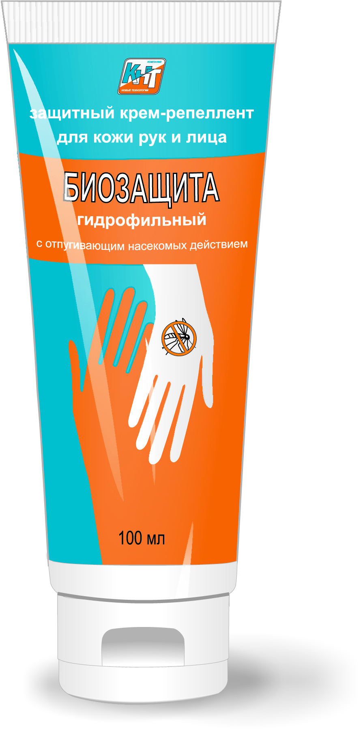 | Крем-репеллент БИОЗАЩИТА гидрофильный  с отпугивающим насекомых действием  Крем-репеллент БИОЗАЩИТА гидрофильный - крем для защиты кожи рук и лица от водонерастворимых производственных загрязнений, с отпугивающим насекомых действием (рекомендуется для использования в нефтегазовой отрасли).  Отличительные свойства:  - не содержит силикона;  - быстро впитывается, не оставляя ощущения липкости на руках;  - не препятствует дыханию кожи и нормальному обмену веществ;  - сочетает в себе 4 функции:  а) защита от загрязнений;  б) очищение;  в) восстановление;  г) защита от насекомых в течение 1,5 – 2 часов.  Область применения:  Крем предназначен для защиты кожи при работе на открытом воздухе с масляными и водонерастворимыми рабочими материалами (маслами, нефтью, лаками, красками, графитом, металлической и стеклопылью, сажей, мазутом, клеем, смолами, несмешиваемыми с водой смазочно-охлаждающими жидкостями), органическими растворителями, строительной пеной и многими другими слабоагрессивными материалами.  Способ применения:  Нанести небольшое количество (1-2 мл) на сухие чистые руки перед началом работы. Втереть крем в кожу на обеих сторонах кисти, между пальцев и вокруг ногтей.  Крем-репеллент БИОЗАЩИТА гидрофильный можно также применять для защиты кожи лица.  В случае контакта с водой, следует смыть остатки крема, высушить руки и повторно нанести крем на чистую кожу.  После окончания работы немного намочить руки, скатать грязь и обильно смыть водой, при необходимости использовать мыло.  Срок годности:  1 год

Защитный крем летом

Укусы насекомых вовсе не безобидны, так как помимо зуда и раздражения могут вызывать аллергические реакции.

Крем-репеллент БИОЗАЩИТА гидрофильный с отпугивающим насекомых действием не только осуществляет надежную защиту кожи от водонерастворимых загрязнений, но и оказывает выраженное противовоспалительное и бактерицидное действие, обладает регенерирующими свойствами, питает, смягчает и увлажняет кожу.

Эффект отпугивания кровососущих насекомых (комаров, мошек, слепней) достигается не за счет вредных химических веществ, например ДЭТА, а благодаря натуральным эфирным маслам лаванды, гвоздики, пихты и чайного дерева:
- лавандовое масло успокаивает воспаленную кожу, ускоряет рост здоровой ткани и обладает антибактериальным действием;
- гвоздика является хорошим антисептиком и эффективно предохраняет от различных инфекций;
- пихтовое масло оказывает антисептическое, болеутоляющее, противоотечное действие, улучшает кровоснабжение тканей, уменьшает потливость, способствует заживлению ранок;
- масло чайного дерева - прекрасный антисептик, эффективное заживляющее и противогрибковое средство.

Содержащиеся в креме глицерин, лимонная кислота – не только насыщают кожу влагой, но и удерживают ее внутри, при этом не закупоривают кожу, позволяя ей дышать.
Растительные жирные кислоты и облепиховое масло питают и смягчают кожу, стимулируют процессы регенерации, рост и обновление клеток. Заживляющая активность масла облепихи обусловлена высоким содержанием бета-каротина, который является также антиоксидантом и источником витамина А в организме.

Натуральный пчелиный мед обладает обширными лечебными свойствами. В меде содержится более 30 различных микроэлементов:
- железо – стимулирует кровеносную функцию костного мозга и улучшает жизнедеятельность клеток;
- медь – незаменимый активатор окислительных процессов;
- кальций и калий – необходимы для нормальной жизнедеятельности организма;
- магний – усиливает иммунитет;
- марганец – способствующий синтезу витамина С;
- никель – ускоряет регенерацию кровяных клеток;
- серебро – обладает обеззараживающим действием.
Также в меде содержатся натрий, литий, сера, молибден и другие элементы, витамин В1, рибофлавин, пиридоксин, пантотеновая кислота, никотиновая кислота, биотин, фолиевая кислота, аскорбиновая кислота. Он усиливает приток крови и отток лимфы, способствует самоочищению ран, стимулирует регенерацию тканей, предупреждает появление морщин, очищает, питает и смягчает кожу.

Таким образом, новый крем-репеллент БИОЗАЩИТА гидрофильный сочетает в себе несколько функций: защита кожи от производственных загрязнений, защита от укусов насекомых и регенерация кожного покрова. Кроме того, в состав крема входят специальные вещества, которые облегчают и ускоряют очистку кожи от загрязнений.

